교재 3장

-기본 SQL문

***SQLDeveloper***

: 새로만들기

Name : system

사용자 이름 : system(슈퍼유저)

비밀번호 : oracle

호스트이름 : localhost

포트 : 1521

SID : xe(데이터베이스이름)

: 계정생성

system계정으로 접속한 상태에서

ez과 scott 계정을 생성한다.

create user ez identified by oracle;

create user scott identified by tiger;

계정생성 후 권한부여를 해야한다.

# 권한 종류와 역할

1. 시스템 권한 : 시스템 작업시 사용하는 권한

DB 수준의 작업을 수행하기 위한 권한 (유저생성, 접속권한, 테이블생성, 모든 테이블 조회)

CREATE USER 데이터베이스 유저생성 권한

SELECT ANY TABLE 모든 유저의 테이블 조회

CREATE ANT TABLE 모든 유저의 테이블 생성

CREATE SESSION 데이터베이스 접속 권한

CREATE TABLE 테이블 생성 권한

2. 오브젝트 권한(DB 객체) : 테이블, 인덱스, 함수 및 프로시저 등 오브젝트에 대한 작

테이블에 대한 데이터 삽입 갱신 및 삭제 권한

ALTER, INSERT, SELECT, UPDATE, DELETE테이블에 대한 데이터 삽입 갱신 및 삭제 권한

3. 기타옵션

WITH GRANT OPTION 권한을 할당받은 유저가 다른 유저에게 해당 권한을 재할당

PUBLIC 해당 권한을 DB에 존재하는 모든 유저에게 할당

# 권한 부여

GRANT [권한1],[권한2..] USER TO [유저명];

GRANT [오브젝트권한] ON [유저명].[테이블명] TO [권한을부여할유저명];

-> grant resource, connect,dba to ez;

grant resource, connect,dba to scott;

-REVOKE 사용자로부터 부여한 권한을 삭제한다

REVOKE CREATE 권한 FROM

: 새로만들기

Name : ez

사용자 이름 : ez

비밀번호 : oracle

호스트이름 : localhost

포트 : 1521

SID : xe(데이터베이스이름)

: 새로만들기

Name : scott

사용자 이름 : scott

비밀번호 : tiger

호스트이름 : localhost

포트 : 1521

SID : xe(데이터베이스이름)

=======================================================

#테이블 만들기

create table MEMBER (

MEMBERID VARCHAR2(10) NOT NULL PRIMARY KEY,

PASSWORD VARCHAR2(10) NOT NULL,

NAME VARCHAR2(20) NOT NULL,

EMAIL VARCHAR2(80)

);

무결성 제약조건의 종류

NOT NULL : NULL을 허용하지 않는다.

UNIQUE : 중복된 값을 허용하지 않는다. 항상 유일한 값이어야한다.

PRIMARY KEY : (NOT NULL+UNIQUE)

FOREIGN KEY : 참조되는 테이블의 칼럼의 값이 존재하면 허용한다.

CHECK : 저장 가능한 데이터 값의 범위나 조건을 정해서 설정한 값만을 허용한다.

PRIMARY KEY(기본키)

기본키를 선택하기 전에 고려해야할 부분은

1 중복되지않아야하고 변경할수 없는 것이어야한다.

2 NULL값을 허용하지 않아야한다.(값이 입력되지않았다는 뜻)

FOREIGN KEY(외래키)

외래키는 다른 기본키를 참조하는 속성이다.

기본키를 참조하여 관계를 표현한다.

참조되는 기본키 값이 변경되면 이 기본키를 참조하는 외래키도 같이 변경된다.

외래키는 NULL 값을 포함할 수 있다.

Drop table Member;테이블삭제

ALTER TABLE MEMBER MODIFY(NAME VARCHAR2(30);기존의 MEMBER테이블의 NAME칼럼의 크기를 20으로 변경

RENAME MEMBER TO MEMBER2 기존의 테이블 MEMBER을 MEMEBER2로 변경한다

TRUNCATE TABLE MEMBER MEMBER테이블의 내용을 전부 제거한다

DROP TABLE MEMBER MEMBER테이블을 제거한다

#데이터 입력하기

insert into member values('SSOL','1234','홍길동','hh@Daum.net');

insert into member values('SSL','1234','홍길동형','hhh@Daum.net');

insert into member values('SSS','1234','홍길동누나','hh11@Daum.net');

insert into member values('SSSS','1234','홍길동아들','hh222@Daum.net');

insert into member values('SSLL','1234','홍길동딸','hhhh@Daum.net');

#데이터 꺼내기

- 전체 꺼내기

Select [DISTINCT](중복되면 하나만가져오기) * from member(테이블);

- 조건검색

select * from member(,붙여 다른 테이블이름도 넣을수있음)

where memberid = 'SSOL'; or where sal>=3000 (조건을 추가하여 검색할수있음)

-or연산자 사용하기위해

Where 테이블명 in(조건,조건,조건…);

-manager제외하고 출력

Where not 테이블명 = ‘manager’;

-특정값’K%’시 첫번째글자가 K이고 두자리 세자리 …모두가능한 출력, ’_A’시 두번째글짜가A인값, ‘A__’시 A가첫번째이고 글자가 세자리인수

Whrere 컬럼명 like ‘K%’;

-사이의값 출력

Where 컬럼명 between 데이터 and 데이터

WHERE 컬럼명 AS 별칭명 ->출력결과를 별칭명으로 보이게할수있다

-NULL값인지 확인

WHERE 컬럼명 IS NULL;

-A~B까지의 글자 가져오기

WHERE SUBSTR(칼럼명,A,B);

-그룹함수

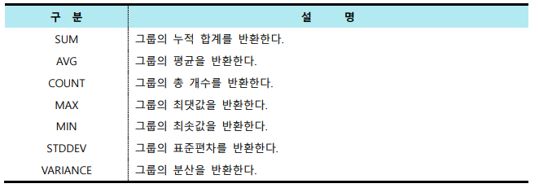

예시) SELECT EMPNO,SUM(EMPNO) FROM EMP

GROUP BY EMPNO

HAVING EMPNO = 7369;

SUM은 그룹함수이므로 다른컬럼과 같이 SELECT할때에는 GROUP BY 묶어줄 칼럼명 HAVING 묶어줄칼럼명 = 조건값으로 작성해주면 묶어줄 칼럼의 해당조건만되는 값들을 그룹함수의 결과로 출력할수있다

#데이터 정렬

ORDER BY 컬럼명 DESC;

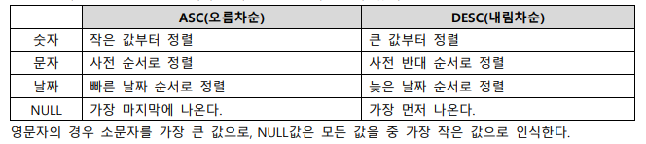

ORDER BY SALARY ASC, NAME DESC->SALARY ASC순으로 정렬후 그안의 각각 테이블의 NAME은 DESC순으로 정렬한다

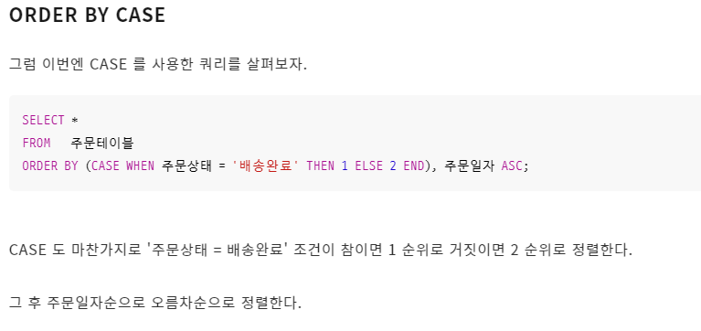

#데이터 수정

update member

set name = '홍길동엄마'

where memberid = 'SSS';

#데이터 테이블 삭제

delete from member

where memberid = 'SSS';

rollback;(삭제이전으로 롤백시켜줌)

#문자형의 값을 조작하여 변환된 문자값 반환하기 P28

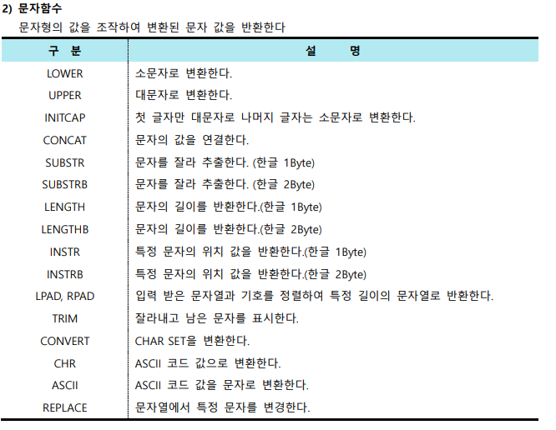

1.LOWER,UPPER,INITCAP

-SELECT LOWER(ENAME) FROM EMP하게되면 해당칼럼 ENAME의 문자를 소문자로바꾸어 출력하게된다 이때 출력된 칼럼명은 LOWER(ENAME)으로 출력된다

-해당칼럼에 저장되는 값이 대문자일 때 클라이언트로부터 입력받는값을 대문자로 바꿀 때

insert into member values('upper(‘sss’),'1234','홍길동아들','hh222@Daum.net');

로해주게되면 해당 변수나 값을 대문자로 변환시켜 저장할수있다

2.CONCAT

SELECT CONCAT(MEMBERID,NAME) FROM MEMBER

해당칼럼의 문자의값을 연결시켜준다

3.-SUBSTR(대상,시작위치,추출할갯수) : 문자열 한칸당 1개로 세고 1글자당1칸으로생각한다

-SUBSTRB(대상,시작바이트위치,추출할바이트갯수) :문자의 시작바이트위치가 양수일경우에는 왼쪽부터 1로시작하지만 음수일경우 시작위치가 오른쪽부터 -1이다, 안의값이 한글일경우 한글자당 3바이트의 크기를가져 시작위치가 3N+1로 시작된다,추출할갯수는3N개로 설정해줘야한다 (이렇게 설정안하게되면 출력된결과가 띄어써진다)

4.LENGTH,LENGTHB(바이트단이로계산)

5.INSTR(찾을칼럼명,’찾을단어’,찾기시작할위치,몇번째발견을선택할지)

INSTRB : 한국어의경우 한글자당 3바이트를 차지하므로 검색된 첫바이트위치를 출력한다

6.특정기호로 채우기 LPAD/RPAD(칼럼명OR문자열,채울칸의크기, ’채울기호나문자’’)

7첫번째나 마지막 특정문자혹은 공백 지우기 TRIM(지우고자하는값 FROM 칼럼명OR문자열)

왼쪽공백 LEADING 오른쪽공백 TRAILING 양쪽공백 BOTH

#숫자형 데이터를 조작하여 변환된 숫자값을 반환하는 함수(숫자함수) P34

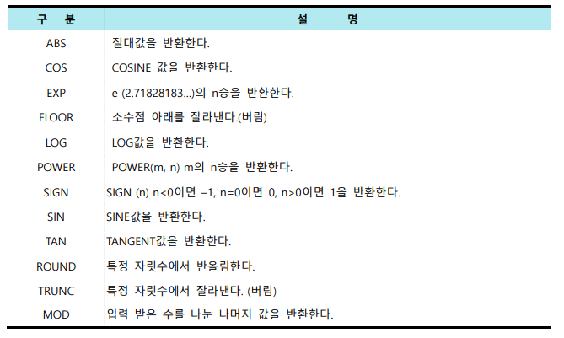

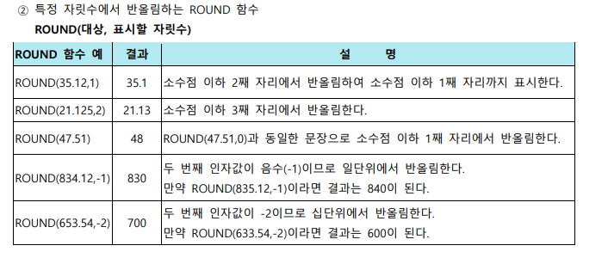

#작성한 테이블 반영

commit

JSP

STATEMENT객체는 DB에 QUERY를 전송하는 역할을한다

FORM,경로설정 action =”./~~~”

./면 jsp와 같은 폴더상

